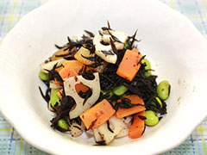
ひじきと野菜の温サラダ
材 料（４人分）
- 芽ひじき ２０ｇ
- 水煮れんこん １００ｇ
- にんじん 中１／２本
- 枝豆（正味） １４０ｇ

（合わせ調味料）
- 薄口しょうゆ 大４
- ごま油 大３
- ワインビネガー 大３
- 砂糖 大２
- こしょう 少々
作り方
１．ひじきは十分な水で戻して、ざるで水気をきっておく。

２．水煮れんこんは、薄いいちょう切り、にんじんは厚めの短冊切りにしておく。

３．湯を沸騰させた鍋に塩少々を入れ、れんこん、にんじん、ひじきの順にさっと
茹で、ざるにあげる。

４．新しく湯を沸騰させて強めの塩を加え、枝豆を茹で、ざるにあける。

５．ボールに調味料を入れて、温かいうちに③④を加え、混ぜ合わせる。

※温かいうちに調味料で混ぜると、酢がまろやかになります。

